**

**Fondazione LE MADRI**

**IL RAPPORTO UOMO-ANIMALE DA UN PUNTO DI VISTA SPIRITUALE**

**RELATORE: Dott. Paolo Girotto**

**Presso la sede della Fondazione LE MADRI a Rolo (RE), in via Porto 4**

**Sabato 12 Ottobre 2024 dalle 9:30 alle 12,45**

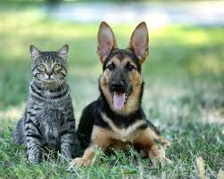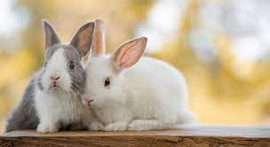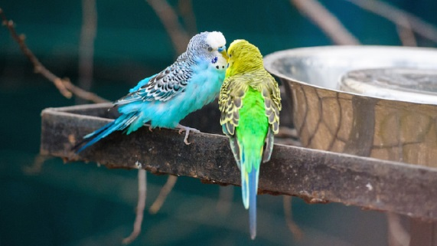

**Costituzione dell'animale e dell'uomo : elementi comuni e  differenze secondo antroposofia.**

**Elementi di conoscenza dei comportamenti animali.**

**Condizioni necessarie per creare un sano rapporto reciproco.**

**Come mantenere il proprio animale in salute.**

**Significato e cause della malattia e sue conseguenze.**

**Corretta alimentazione nei piccoli animali domestici**.

***ORE 9:00 ARRIVO E REGISTRAZIONE DEI PARTECIPANTI***

***ORE 9:30 INIZIO ATTIVITA’***

***ORE 11:00-11:15 PAUSA CAFFE’***

***ORE 12:45 CONCLUSIONE***

**L’ISCRIZIONE E’ OBBLIGATORIA**

**Per l'iscrizione si richiede il versamento anticipato della quota di partecipazione tramite bonifico bancario sull'IBAN di FONDAZIONE LE MADRI:**

**IT 11 Z 05387 66440 000001255289**

**Quota di partecipazione per la mattinata €40,00**

**L'iscrizione al corso sarà considerata valida e confermata tramite e-mail previo versamento della quota di partecipazione.**

**Per l’iscrizione è necessario compilare il modulo di iscrizione ai corsi che troverete sul nostro sito: www.fondazionelemadri.it, verificando con attenzione la correttezza dei dati inseriti.**

**Termine iscrizioni 8 Ottobre 2024**

**Per raggiungerci:** da autostrada A22 (autostrada del Brennero) prendere uscita Rolo-Reggiolo, poi seguire direzione Rolo avanti 3 km (la Fondazione si trova prima del paese, sulla sinistra) in via Porto n. 4

**Alberghi (prenotarsi autonomamente)**

**ROLO**(200 m)

B&B Portale dei Soli, corso Repubblica 23 - tel. 331 1303065

B&B Reboglio, via C. Battisti 59 - tel 0522 666913 - 338 6755342

Agriturismo Dosso al Porto, via Porto 16 - tel. 333 3507499

**NOVI DI MODENA**(4 km)

B&B L’Alloro, via Martiri della Libertà 19 - tel. 347 3299033 - 339 4822910

B&B Ponte Catena 45 - tel. 339 6164014 - 059 676160 – 3486722878

**FABBRICO**(5 km)

Agriturismo *Vitae*, via Naviglio 11- tel. 370 3691626

Albergo Soliani, via Giacomo Matteotti 10 - tel. 0522 665915

Hotel San Genesio, via Piave 35 - tel. 0522 665240

**REGGIOLO**(4 km)

Agriturismo Lucchetta, via San Venerio 86 - tel. 0522 971150 - 339 6377675

B&B La Casa di Cecilia, via Aurelia 4 - tel. 338 8314216

B&B Loghino Moretti, Strada Caselli 2 - tel. 347 6424960 - 347 2482537

Hotel Villa Nabila, via G. Marconi 4 - tel. 0522 973197

Hotel Gonzaga, via P. Malagoli 5 - tel. 0522 974737

Albergo Fonda, via Guastalla 343 - tel. 0522 975300 - 338 6691385

B&B in via Caboto 2, zona ind. Ranaro - tel. 0522 973001 - 340 3853292

Agriturismo Boschi, via Cattanea 54 - tel. 0522 972745

**BRUGNETO (Reggiolo)**

Albergo Fonda, via Guastalla 341 - tel. 0522 975300 - 338 6691385

**PEGOGNAGA**(10 km) Hotel 900, via N. Sauro 1 - tel. 0376 55063